REPÚBLICA DOMINICANA

MEMORIA INSTITUCIONAL

AÑO 20 22

GOBIERNO DE LA
REPÚBLICA DOMINICANA

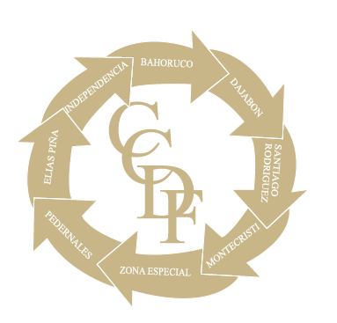
GOBIERNO DE LA
REPÚBLICA DOMINICANA
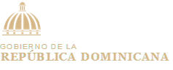
CONSEJO DE COORDINACION ZONA ESPECIAL DESARROLLO FRONTERIZO

GOBIERNO DE LA
REPÚBLICA DOMINICANA
GOBIERNO DE LA
REPÚBLICA DOMINICANA
GOBIERNO DE LA
REPÚBLICA DOMINICANA

MEMORIA INSTITUCIONAL
AÑO 20 22

GOBIERNO DE LA
REPÚBLICA DOMINICANA

CONSEJO DE COORDINACION ZONA ESPECIAL DESARROLLO FRONTERIZO
Tabla de contenidos

Memoria Institucional 2022

I. Resumen Ejecutivo 4
II. Información Institucional 9
III. Resultados Misionales 14
3.1) Indicadores del Departamento de Evaluación y Clasificación de Proyectos 14
3.2) Indicadores del Departamento de Fiscalización y Control de Incentivos 18
IV. Resultados de las Áreas de Apoyo y Transversales 20
4.1) Desempeño área Administrativa y Financiera 20
4.2) Desempeño de los Recursos Humanos 25
4.3) Desempeño del Departamento Jurídico 28
4.4) División de Tecnología de la Información y Comunicaciones 32
4.5) División de Planificación y Desarrollo 35
4.6) División de Comunicaciones 48
V. Servicio al Ciudadano y Transparencia Institucional 53
5.1) Nivel de cumplimiento acceso a la información 53
5.2) Resultado sistema de quejas, reclamos y sugerencias 54
5.3) Resultados de las mediciones del portal de transparencia 54
VI. Proyecciones al 2023 56
I. Anexo(s) 57
a) Matriz de principales indicadores de gestión de procesos 57
b) Resumen del Plan Anual de Compras del CCDF 2022 58
c) Informes del IGP T1, T2 y T3- 2022 60

- Resumen Ejecutivo

Memorial Institucional 2022

El Estado Dominicano en su interés de continuar la lucha para combatir la pobreza en la zona fronteriza, crea el 23 de Febrero del año 2021 la Ley No.12-21 y su reglamento de aplicación bajo el Decreto No.766-21 el 07 de diciembre del mismo año, como instrumento de incentivo a la inversión privada en las provincias de la frontera, con un alcance de exenciones fiscales por un período de 30 años. Significando esto que por medio a la instalación de empresas en la referida zona que delimita esta ley, se lograría el desarrollo socio-económico deseado para la misma, a través de la generación de empleos y del incremento de la producción local, logrando además, elevar el nivel de desarrollo humano de las provincias Montecristi, Dajabón, Santiago Rodríguez, Pedernales, Independencia, Bahoruco y Elías Piña.
En este 2022, con el acercamiento que nuestra Institución como ente regulador y fiscalizador que ha tenido con las empresas acogidas al régimen de Desarrollo Fronterizo, se reportan 82 empresas activas con una empleomanía directa de 12,459 empleos en el cordón fronterizo y un sacrificio fiscal reportado superior a los RD$1,400 millones de pesos otorgados a 42 empresas acogidas a la antigua Ley 28-01.

En el primer trimestre del 2022 y dando fiel cumplimiento al mandato de la Ley 12-21 y su reglamento de aplicación No.776-21, procedimos a realizar el proceso de elección y acreditación de los representantes provinciales ante este Consejo, electos por los alcaldes y regidores municipales en un evento democrático y participativo, lográndose completar así el Pleno de este Consejo de Coordinación. Dicho Pleno, quedó juramentado y puesto en posesión por el Presidente de la República Luis Abinader el pasado mes de mayo, de modo que el Consejo comienza a sesionar en miras de organizar el proceso de recepción de nuevos proyectos de inversión para la zona fronteriza el cual se inicia a partir del mes de septiembre del 2022, con la llegada de seis (06) nuevos proyectos ante esta Secretaría Ejecutiva y que actualmente se encuentran en fase de evaluación por parte de nuestra institución.

Estas nuevas empresas, de ser aprobadas por el Pleno del Consejo de Coordinación; pueden significar más de 1,300 empleos directos en la Zona Fronteriza e inversiones por encima de los RD$2,800MM en el sector Agroindustrial y más de RD$31,700MM en el sector energético.

Durante este año 2022, hemos sostenido reuniones puntuales con el sector empresarial acogido a la antigua Ley 28-01, en interés de fortalecer lazos y orientarles sobre los trabajos que se han desempeñado desde nuestra institución de cara al proceso de clasificación al nuevo régimen fiscal de la Ley 12-21. De igual manera, procuramos la promoción de nuestro marco regulatorio en espacios de fomento a la inversión como lo fue nuestra participación en la “4ta Feria Binacional Frontera Viva” el pasado mes de mayo 2022 en la provincia Dajabón, donde más de 50 grupos empresariales y emprendedores pudieron escuchar sobre las bondades y generalidades de esta Ley, así como nuestra participación en la Feria Agropelínea en Mao, provincia Valverde en el mes de julio del 2022 y la realización de nuestra Conferencia Invirtiendo en la frontera: Ley 12-21 en el Distrito Nacional y en Santiago de los Caballeros, en eventos que concentraron más de 100 personas del sector empresarial, embajadas y consultores de proyectos con el fin de motivar la inversión privada en la zona fronteriza a través del nuevo marco regulatorio.

A nivel institucional, el CCDF mantiene un buen desempeño en el Sistema de Monitoreo de la Administración Pública (SISMAP), y se demuestra con la calificación obtenida al cierre de noviembre del 2022, un 89.37% como índice promedio general. Nos orgullece resumir que el CCDF se encuentra en el ranking 103 de 326 instituciones del Estado en el índice de implementación de Gobierno Abierto y el uso de TIC con un promedio de 71.97 puntos y el alcance de un 92% en el Índice de Satisfacción de nuestros clientes respecto a los servicios que se ofrecen desde el CCDF y que engloban atributos de calidad como la profesionalidad y la entrega a tiempo.

Por primera vez, contamos con la aprobación de la Carta Compromiso al Ciudadano CCDF 2022-2024, como muestra del interés de nuestra Institución en mejorar la calidad de los servicios que ofrece y fortalecer la confianza entre el ciudadano y el Estado comprometiendo la profesionalidad, la empatía y la fiabilidad con la atendemos al público.

En el CCDF contamos con empleados competentes, en este 2022 el 86% de nuestro personal ha sido capacitado en diversas áreas y cursos que ofrecen los organismos de formación del Estado Dominicano, resaltando además que el 44% de nuestro personal es femenino. En el grupo ocupacional V, el más alto grupo en el nivel de dirección institucional, el 36% del personal es femenino con un salario promedio un 20% por encima del personal masculino en esa categoría.
Conocidas las necesidades de mejorar la educación y preparación técnico-profesional de los jóvenes fronterizos, hemos firmado acuerdos con el Instituto Técnico Profesional (INFOTEP) y con la Universidad Abierta para Adultos (UAPA) y la Universidad Nacional Evangélica (UNEV); esto en el interés de mejorar la currícula ofertada en las provincias de la frontera, generando una mano de obra más calificada en la zona fronteriza que permita mejorar la calidad del empleo. Todo esto, con el fin de lograr la creación de un banco de perfiles técnico-profesionales egresados de la Zona Fronteriza, que tengan la oportunidad del empleo seguro en su comunidad, de preferencia en las empresas acogidas a la Ley 12-21, y evitar así la migración interprovincial que es hoy día característica del rezago de la frontera.
De igual manera, debemos mencionar la importancia del Programa Compromiso Social Fronterizo que hemos puesto en marcha con las empresas acogidas a la Ley 28-01 (actual Ley 12-21), y que busca luego de identificadas las necesidades de índole social, cultural y deportivo de las comunidades fronterizas; ejecutar actividades en miras de satisfacer dichas necesidades, contribuyendo así a que las empresas desarrollen un verdadero programa de Responsabilidad Social con su entorno. Durante este año 2022, y con la colaboración de PROMESECAL, 10 centros hospitalarios de la Zona Fronteriza han sido beneficiados con el suministro de medicamentos genéricos y más de 100 madres de escasos recursos de la frontera fueron beneficiadas con la contribución de enseres del hogar, gracias a la contribución de las empresas acogidas.
De igual forma, debemos mencionar el aporte en materia social, deportiva y cultural que ha realizado nuestra institución de manera directa, como fue la entrega de útiles escolares en el mes de septiembre que benefició a más de 1,000 niños de escasos recursos en las comunidades de Pepillo Salcedo, Carbonera, Guayubín y San Fernando de la provincia Montecristi; así como también la entrega uniformes deportivos a equipos femeninos y masculinos de softball y electrodomésticos a la Junta de Vecinos de las Matas de Santa Cruz. En el mes de noviembre, en conjunto con la Dirección General de Aduanas (DGA) beneficiamos 5 hogares del municipio de Hatillo Palma con la entrega de televisores, aportando al bienestar social de nuestras comunidades fronterizas.
Así mismo, por medio de nuestras alianzas estratégicas; llevamos a cabo el operativo de Validación Ocupacional con el INFOTEP en cuál 230 jóvenes de la frontera aplican para obtener una certificación por el organismo de formación técnico-profesional sobre los conocimientos y habilidades para desempeñar un oficio de manera formal, y de igual forma hemos impactado en conjunto con el Banco de Reservas a más de 400 ciudadanos fronterizos en el manejo adecuado de las finanzas personales a través de las charlas de Educación Financiera y más de 50 personas sobre los beneficios del cooperativismo en colaboración con el equipo de IDECOOP.

- Información Institucional

Considerando que en Febrero de este año 2021 perimió la Ley 28-01, y aún latente la necesidad dar continuidad a medidas y políticas públicas que estimulen la realización de proyectos empresariales y de desarrollo en la Zona Fronteriza, el 23 de febrero del mismo año se promulga la Ley 12-21 que crea la Zona Especial de Desarrollo Fronterizo, la cual abarca las provincias de Pedernales, Independencia, Elías Piña, Dajabón, Montecristi, Santiago Rodríguez y Bahoruco en sustitución de la Ley 28-01 con una vigencia de treinta (30) años.
En la referida Ley 12-21, se describe el Consejo de Coordinación de la Zona Especial de Desarrollo Fronterizo y sus funciones.
- Misión
Apoyar la instalación de las empresas industriales, agroindustriales y de cualquier otra naturaleza, que aumenten el empleo y reduzcan la pobreza, mediante el otorgamiento de incentivos fiscales en la Zona Especial de Desarrollo Fronterizo.
- Visión
Ser la institución líder en la promoción de generación de empleo en la Zona Especial de Desarrollo Fronterizo.

- Valores

- Compromiso
- Eficiencia
- Integridad
- Transparencia
- Honestidad
- Equidad
- Respeto

- Base legal
La Ley No.12-21 tiene por objeto crear una Zona Especial de Desarrollo Fronterizo, que abarca las provincias Pedernales, Independencia, Elías Piña, Dajabón, Montecristi, Santiago Rodríguez y Bahoruco; y establecer un marco normativo que disponga las reglas para el otorgamiento de un componente de incentivos a las empresas que se instalen dentro del territorio que comprende la zona especial y la fijación de un plazo de vigencia.
- Estructura organizativa y sus funciones
El artículo 8 de la referida Ley, define la creación del Consejo de Coordinación de la Zona Especial de Desarrollo Fronterizo como una unidad adscrita a la Presidencia de la República, integrada de la siguiente manera:
- El presidente del Consejo, designado por el Presidente de la República, con voto calificado.
- El ministro de Industria, Comercio y Mipymes o su representante.
- El ministro de Hacienda o su representante.
- El ministro de Economía, Planificación y Desarrollo o su representante
- EL ministro de Agricultura o su representante
- El director ejecutivo del Centro de Exportación e Inversión de la Republica Dominicana (CEI-RD) o su representante
- El secretario ejecutivo del Consejo, con voz pero sin voto; designado por el Poder Ejecutivo.
- Un representante de cada una de las provincias que integran la Zona Especial de Desarrollo Fronterizo, con voz pero sin voto.
.
- Dentro de las funciones del Consejo de Coordinación de la Zona Especial de Desarrollo Fronterizo (CCDF), según lo especifica el artículo 9 de la Ley son las siguientes:
- Conocer, examinar y dar a su aprobación a los proyectos que se propongan para ser instalados en la zona, después de verificar que cumplan con los requerimientos establecidos para la protección del medio ambiente y los reglamentos operacionales de la región.
- Conocer de las revocaciones correspondientes en caso de la cesación de operación o cuando hayan sido el resultado de la comisión de infracciones.
- Viabilizar a las empresas instaladas en la zona especial las facilidades y exenciones otorgadas por la Ley.
- Establecer la fecha oficial de inicio de las operaciones de las empresas.
- Intervenir, como organismo de conciliación entre las empresas instaladas en la región o las que en lo adelante se instalen en la zona delimitada por la Ley.
- Gestionar y coordinar, por ante las entidades y los organismos autónomos correspondientes, las políticas públicas en materia industrial, agroindustrial, comercial que impacten social y económicamente a la zona delimitada por la Ley.
- Diseñar, en coordinación con las entidades y organismos autónomos, programas de capacitación en beneficio de la zona fronteriza.
- Elaborar y ejecutar, en coordinación con las empresas clasificadas, planes, programas y proyectos de desarrollo sociales que beneficien a la zona delimitada en la Ley.
- Diligenciar ante el Poder Ejecutivo las obras de infraestructura, comunicación vial y servicios públicos necesarios o convenientes para mejor la calidad de vida de sus habitantes y el mejor desenvolvimiento de los proyectos de inversión de la zona.
- Promover y gestionar, en el país y en el exterior, las inversiones en las provincias que integran la zona fronteriza.
- Velar por el estricto cumplimiento de la Ley y de las disposiciones legales que sean dictadas sobre la materia y tomar las medidas de lugar en caso de violación a las mismas.
- Dictar resoluciones para mejorar la implementación y la regulación de las actividades de las empresas acogidas al régimen especial de exención que dispone la Ley, de conformidad con sus potestades administrativas.

De manera operativa el CCDF está compuesto de la siguiente manera:

- Departamentos:
- Departamento de Control de Incentivos y Fiscalización de las empresas en la Zona Fronteriza.
- Departamento de Evaluación y Clasificación de Proyectos de la Zona Fronteriza.
- Departamento de Recursos Humanos.
- Departamento Jurídico.
- Departamento Administrativo y Financiero.

Divisiones:
- División de Planificación y Desarrollo
- División de Comunicaciones
- División de Tecnología de Información y comunicación
- División de Compra y Contrataciones
- División de Contabilidad
- División de Servicios Generales

Secciones:
- Sección de Análisis de Proyectos Provinciales
- Sección de Supervisión e Inspección

- Resultados Misionales
  - Indicadores del Departamento de Evaluación y Clasificación de Proyectos

El Departamento de Evaluación y Clasificación de Proyectos maneja una de nuestras áreas misionales, y comprende la emisión de permisos de clasificación y operación para empresas amparadas bajo el Régimen de Incentivos Fiscales de Desarrollo Fronterizo, en fiel cumplimiento de las funciones de nuestra Institución que rige la Ley 12-21 y su reglamento de aplicación.
A noviembre del 2022 tenemos identificadas ochenta y dos (82) empresas operando de manera regular en la Zona Especial Fronteriza, clasificadas por sector industrial de la siguiente manera:
.
Gráfico No.1: Fuente Departamento de Evaluación y Clasificación de Proyectos-CCDF
En la actualidad, las empresas acogidas a la Ley 12-21 (antigua Ley 28-01); generan un total de 12,459 empleos directos e indirectos, distribuidos de la siguiente manera:
Tabla No.1
Provincia | Activas | Empleos
Montecristi | 49 | 7,034
Dajabón | 11 | 560
Santiago Rodríguez | 13 | 3,060
Independencia | 6 | 54
Bahoruco | 1 | 195
Pedernales | 1 | 37
Elías Piña | 1 | 1,519
Total General | 82 | 12,459
Tabla No.1: Fuente Departamento de Evaluación y Clasificación de Proyectos, con datos levantados por el Departamento de Fiscalización e Incentivos-CCDF

En el mes de mayo del 2022, fue juramentado y puesto en funcionamiento por parte del Presidente de la República Luis Abinader, el Pleno de este Consejo de Coordinación que tiene a tarea de conocer y examinar los proyectos de inversión con interés en instalarse en la Zona Fronteriza bajo la Ley de Desarrollo Fronterizo.
Es importante mencionar, que fue dado a conocer el pasado 14/Julio/2022 a todo el país, a través de rueda de prensa, la resolución No.001-2022 que aprueba, a partir de la fecha; la recepción formal de nuevos proyectos con interés de optar por su clasificación bajo la Ley 12-21.
A partir de septiembre del 2022 fueron recibidos los primeros proyectos de inversión, siendo la empresa RIW, SRL la primera en aplicar a la Ley No.12-21 sobre Desarrollo Fronterizo. La misma se dedicará a la elaboración y distribución de bebidas no alcohólicas en la provincia Elías piña, con una inversión superior a los RD$26 millones de pesos y con una proyección de 250 empleos directos.
Así mismo, fueron recibidos hasta el 30 de noviembre del 2022, otros 5 nuevos proyectos que se encuentran en la fase de evaluación para fines de convocar al Pleno de este Consejo de Coordinación en interés de clasificarlos bajo el nuevo marco regulatorio. Estos proyectos, totalizan una inversión de más de RD$2,800 MM de pesos y más de 1,300 empleos directos en el sector Agroindustrial y en el sector de Energía, representan inversiones por más de RD$31,700 MM de pesos en la Zona Fronteriza.
En cuanto a la vigencia de las licencias de operación de las empresas acogidas al régimen de Desarrollo Fronterizo bajo la Ley 28-01, actualmente se encuentran en status No Vencido para el disfrute de los incentivos fiscales 28 empresas y en status Vencido 54 empresas, correspondiente al 65.9% del total de 82 empresas que se encuentran operando en la Zona Fronteriza (Ver Gráfico No.3).

Empresas con status de licencia vencida
Gráfico No.2
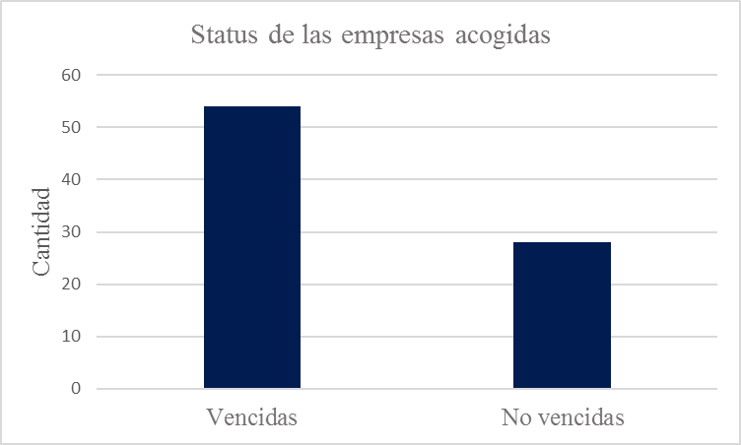
Gráfico No.2: Fuente Departamento de Evaluación y Clasificación de Proyectos, con datos levantados por el Departamento de Fiscalización e Incentivos-CCDF

El pasado mes de Julio 2022, se emitió la resolución Núm. 001 -2022 del Pleno del Consejo de Coordinación, en la cual se extiende hasta el 31 de Enero del 2023 el disfrute de los incentivos fiscales para las empresas en status Vencido, al tiempo en que las mismas pueden preparar sus proyectos, de estar interesadas en solicitar su clasificación bajo la nueva Ley 12-21.
Es importante resaltar, el trabajo durante este 2022 de este Departamento en la elaboración del Formulario de Solicitud de Clasificación a la Ley 12-21, aprobado por el Pleno de este Consejo de Coordinación; así como la colaboración con el Ministerio de Economía, Planificación y Desarrollo (MPEYD) para la redacción de la Guía para la Elaboración del Programa de Responsabilidad Social que deben someter las empresas al momento de solicitar su clasificación al nuevo régimen de Desarrollo Fronterizo.
  - Indicadores del Departamento de Fiscalización y Control de Incentivos

El Departamento de Fiscalización y Control de Incentivos es el área encargada de realizar las supervisiones técnicas (de control y regulación de acuerdo al régimen de Desarrollo Fronterizo) a las empresas acogidas para conocer y fiscalizar el uso de los incentivos fiscales, control de materia prima, equipos, maquinarias que se les otorga y darles el oportuno seguimiento a los indicadores de producción, económicos y sociales que generan las empresas acogidas a la Ley 28-01 (actual Ley 12-21).
Dichas supervisiones técnicas, son registradas como producto en el Sistema de Gestión Financiera (SIGEF) y para este año 2022, se programó una cantidad de 75 inspecciones para los trimestres T1-T2-T3, logrando un total de 86 inspecciones para un cumplimiento de un 14.67% por encima de la meta. (Ver Gráfico No.3):

Gráfico No.3: Fuente Departamento de Fiscalización y Control de Incentivos-CCDF, datos registrados en SIGEF
De enero a noviembre del 2022, fueron ejecutadas 490 solicitudes de tramitación de exoneración de impuestos, de las cuales resultaron en un sacrificio fiscal por un monto total de RD$1,402,980,173.84 pesos dominicanos otorgados a 42 empresas clasificadas en el régimen especial de Desarrollo Fronterizo por procesos de Importación de mercancías (materia prima, maquinarias, equipos, entre otros) y compras locales.
(Ver Gráfico No.5):
Sacrificio Fiscal

Gráfico No.3: Fuente Departamento de Fiscalización e Incentivos-CCDF, con datos proporcionados por el Ministerio de Hacienda

- Resultados de las Áreas de Apoyo y Transversales

4.1) Desempeño área Administrativa y Financiera

El Departamento Administrativo y Financiero (DAF) es el área encargada de planificar, dirigir y controlar las actividades de carácter administrativo y financiero de la institución, alineada a los procedimientos establecidos y regidos por los distintos órganos rectores dentro de la administración pública como son: la Dirección General de Presupuesto (DIGEPRES) y la Dirección General de Contabilidad Gubernamental (DIGECOG).
Nuestro DAF es un área eficiente, funcional, integrada y transparente. Desde ella, se brinda apoyo a las diferentes áreas de nuestra institución en interés de que las mismas lleven a cabo las metas y objetivos trazados en sus proyectos, planes de trabajo y actividades.
Para este año 2022, la evaluación del Índice de Gestión Presupuestaria (IGP) se calcula una ponderación de las evidencias suministradas para el subindicador de cumplimiento y se ha incorporado el criterio del subindicador de autoevaluación; así como también aspectos referentes a las modificaciones presupuestarias y reprogramaciones financieras.
Para fines de este informe, debemos resaltar los resultados de la evaluación de IGP que realizó DIGEPRES a nuestra institución para el T1-2022, la cual arrojó un nivel de cumplimiento de 88%, para el T2-2022 un 94% y para el T3-2022 un 87%. (Ver Tabla en el anexo c)

Nivel de Ejecución del Presupuesto:
Nuestra Institución cuenta con un presupuesto vigente de RD$85,276,210.00 y presenta la ejecución por RD$72,415,931.34 para un 85% del total del presupuesto a noviembre 2022. Debajo se muestra la ejecución por trimestre por objetal de gasto y lo proyectado al cierre de diciembre 2022 (Ver Tablas No.2 y No.3):

Tabla No.2 y No.3

Presupuesto Ejecutado al 30 de Septiembre del 2022
Montos expresados en RD$ (Pesos Dominicanos)
Objeto | Detalle | T1 | T2 | T3 | Total Ejecutado por Categoría | % Ejecutado
2.1 | Salarios | 13,641,402.24 | 13,293,283.84 | 13,665,288.56 | 40,599,974.64 | 47.61%
2.2 | Contrataciones de Servicios | 585,077.17 | 961,968.62 | 1,254,33.31 | 2,801,359.10 | 3.29%
2.3 | Materiales & Suministros | 47,919.86 | 1,352,588.18 | 2,023,154.87 | 3,423,662.91 | 4.01%
2.6 | Bienes muebles | - | - | 23,645.71 | 23,645.71 | 0.03%
 | Total General | 14,274,399.27 | 15,607,840.64 | 16,966,402.45 | 40,848.642.36 | 54.94%
Fuente: Departamento Administrativo y Financiero-CCDF, datos registrados en SIGEF
Presupuesto octubre-noviembre-diciembre del 2022
Montos expresados en RD$ (Pesos Dominicanos)
Objeto | Detalle | Octubre | Noviembre | Proyección diciembre | Total  por Categoría | % Ejecutado
2.1 | Salarios | 8,541,932.53 | 8,543,822.07 | 8,541,932.53 | 66,227,661.77 | 78%
2.2 | Contrataciones de Servicios | 162,210.67 | 512,256.97 | 104,000.00 | 3,574,326.74 | 4%
2.3 | Materiales & Suministros | 105,854.00 | 1,067,184.19 | 784,345.60 | 5,357,400.99 | 6%
2.6 | Bienes muebles | 220,712.76 | 6,442,461.50 | 2,000,000.00 | 8,686,819.97 | 10%
 | Total General | 9,030,709.96 | 16,565,724.73 | 11,430,278.13 | 83,846,209.47 | 98%
Fuente: Departamento Administrativo y Financiero-CCDF, datos registrados en SIGEF
En el Gráfico No.6, se muestra el resumen del Presupuesto Ejecutado por mes según objetal (montos expresados en RD$ pesos dominicanos) al 30 de Noviembre del 2022:
Gráfico No.6
Fuente: Departamento Administrativo y Financiero-CCDF
En referencia a las Cuentas por Pagar durante el primer semestre 2022 al corte del 30-Nov-2022 presentamos balance pendiente total por RD$7,875,826.63

De la División de Compras y Contrataciones:

Esta División se encarga de planificar, dirigir y controlar las actividades de Compras y Contrataciones del CCDF, alineada a los procedimientos establecidos y regulados por la Dirección General de Compras y Contrataciones Públicas (DGCCP). Durante la ejecución desde enero a noviembre del 2022 de esta División, se reportan un total de 74 procesos de compras y contrataciones por un monto de RD$23,944,910.13 del cual fue Adjudicado un total de RD$17,938,716.83 en 71 procesos en las modalidades de compras y tipos de suplidores según se muestran en las tablas y gráficos siguientes:

Tabla No.4
Procesos de compras y contrataciones por estado
 | Adjudicados | Cancelados | Desiertos
Monto | RD$17,938,716.83 | RD$115,980.30 | RD$5,890,213.00
Cantidad procesos | 71 | 1 | 2
% participación | 96% | 1% | 3%

Tabla No.5
Montos adjudicados por modalidad de compra

 | Compras Menores | Compras por Debajo del Umbral | Procesos de Excepción | Comparación de Precios | Licitación Pública
Total | RD$2,467,241.77 | RD$3,962,951.48 | RD$319,088.00 | RD$10,090,213.00 | RD$1,099,222.58
Cantidad procesos | 5 | 62 | 2 | 1 | 1
% participación | 7% | 87% | 3% | 1% | 1%
Fuente: División Compras y Contrataciones del CCDF
Debemos resaltar que el PACC 2022 estipulaba un total de RD$12,373,299.00, pero gracias a la Presidencia de la República, nos fue asignado un monto de RD$8MM de pesos adicionales para ejecutar la compra de 2 camionetas, 2 motores y 1 minubus que ha sido trabajada durante este año.
Es importante señalar el cumplimiento con la cuota de compras a MiPymes que dispone la Ley 488-08 que establece el Régimen Regulatorio para el Desarrollo y Competitividad de las Micro, Pequeñas y Medianas Empresas en sus artículos 25 y 26, donde se dispone que de las Compras de Bienes y Servicios de las instituciones estatales, un 15% debe ser destinado a MiPyMes y alcanzar un 20% en caso de que las MiPyMes sean dirigidas por mujeres.
En la próxima tabla, se muestra los montos adjudicados y el porcentaje de participación en los procesos de compras y contrataciones por tipo de empresa:
Tabla No.6
Montos adjudicados por tipo de empresa
Mes | Empresas Grandes | MIPYMES | MIPYMES Mujer
Total | RD$15,067,579.90 | RD$2,128,569.75 | RD$742,567.18
% participación | 55% | 30% | 15%

Gráfico No.8

Fuente: División de Compras y Contrataciones-CCDF
  - Desempeño de los Recursos Humanos

El Departamento de Recursos Humanos del CCDF, ha logrado grandes avances en lo que a capacitaciones se refiere, tanto en nuestra sede principal como en nuestra oficina regional norte, destacándose entre ellas el Taller de Régimen Ético y Disciplinario, el cual da a conocer a los servidores públicos los deberes y derechos que tienen y deben cumplir de acuerdo a la Ley 41-08 de función pública. Nuestros servidores públicos también han realizado diplomados en distintas áreas como Planificación y Gestión de Proyectos de Inversión Pública, Inversión Pública y Fundamentos de Alianzas Publico-Privadas.
Sin dejar de lado las actividades formativas recibidas en materia de las novedades en los Acuerdos de Desempeño con el acompañamiento del MAP; otras capacitaciones también fueron realizadas como la Inducción a la Administracion Pública que benefició a 5 nuevos servidores públicos de nuestra Institución, de igual forma fueron impartidos otros talleres como Trabajo en Equipo, Identificación con la Institución; este último impartido por el INFOTEP bajo la alianza de colaboración firmada entre ambas instituciones este mismo año.
Debemos señalar sobre la participación de este Departamento en el mantenimiento del Sistema de Monitoreo de la Administración Pública (SISMAP), la cual ha sido de gran valor ya que al a noviembre del año 2022 nuestra Institución refleja un Índice General de 89.37%, con sub-indicadores que actualmente se presentan un rango de cumplimiento de 80-100% del objetivo logrado (Ver Tabla No.6):
Tabla No.7
Indicadores  Área de RRHH | Sub-indicadores vinculados
- Planificación de recursos humanos | - Planificación de RRHH (100%)
- Organización del trabajo | - Estructura organizativa (100%)  - Manual de organización y funciones (100%)  - Manual de cargos elaborado (100%)
- 5. Gestión del empleo | - Sistema de administración de servidores públicos (SASP) (100%)
- Gestión de las compensaciones y beneficios | - Escala salarial aprobada (80%)
- Gestión del rendimiento | - Gestión de acuerdos de desempeño (100%)  - Evaluación del desempeño por resultados y competencias (99%)
- Gestión del desarrollo | - Plan de capacitación (94%)
- Gestión de las relaciones laborales y sociales | - Asociación de servidores públicos (85%)  - Subsistema de relaciones laborales (95%)  - Institucionalización de Régimen Ético y Disciplinario (100%)  - Implementación del sistema de seguridad y salud en el trabajo (96%)  - Encuesta de clima. (100%)
Fuente: Website SISMAP Gestión Pública https://www.sismap.gob.do/Central/Ranking/RankingView

De acuerdo a los registros que maneja el Departamento de Recursos Humanos, el 43% del personal que se desempeña en diferentes áreas de nuestra institución es femenino, y según se muestra en el próximo Gráfico No.9, la distribución de empleados de nuestra Institución segregado por sexo:
Tabla No.8
Hombres | Mujeres
59 | 45
Gráfico No.9

Fuente: Departamento de Recursos Humanos-CCDF

En cuanto a la paridad de hombres -mujeres en los diferentes grupos ocupacionales, a pesar de que la proporción de personal masculino es mayor, se refleja una alta incidencia de personal femenino en el Grupo Ocupacional II y III en una distribución como se muestra en la próxima tabla y un promedio salarial 20% mayor en el personal femenino sobre el masculino en el Grupo Ocupacional V.

Tabla No. 10
 | Hombres | Mujeres
Grupo Ocupacional V | 15 | 8
Grupo Ocupacional IV | 25 | 21
Grupo Ocupacional III | 5 | 8
Grupo Ocupacional II | 7 | 4
Grupo Ocupacional I | 7 | 4
TOTAL | 59 | 45

Dentro de los logros en este año 2022, resaltamos el haber alcanzado un 100% de satisfacción en la Encuesta del Clima Laboral, indicador que busca favorecer el ambiente laboral y el bienestar de los colaboradores dentro de un equipo de trabajo.

  - Desempeño del Departamento Jurídico

Nuestro Departamento Jurídico además de controlar el estudio e interpretación de las leyes que componen la base legal del funcionamiento de nuestra Institución, también emite certificaciones que se expiden a solicitud de la parte interesada (empresas acogidas) en un tiempo no mayor de 48 horas siendo un servicio eficaz en beneficio de nuestros clientes, ya que con este documento pueden tramitar otros tipos de servicios o productos como por ejemplo; del tipo bancario.
Durante este año 2022 sólo se emitieron un total de 20 certificaciones, en el período Enero-Junio. En el gráfico No.11 debajo se muestra qué porcentaje por mes fueron entregadas:
Gráfico No.11 Fuente: Departamento Jurídico-CCDF

A partir de la promulgación de la actual Ley 12-21 y su reglamento de aplicación, futuros empresarios y personas físicas han tenido interés de acogerse a los beneficios que otorga dicha Ley. Nuestro Departamento Jurídico ha recibido un total de noventa (90) solicitudes de información sobre los requisitos o sobre el procedimiento para acogerse al Régimen Especial de Desarrollo Fronterizo, a través de correos electrónicos, llamadas telefónicas y acercamientos presenciales en la Sede Principal.

Mostramos en la tabla y gráfico debajo, el flujo de las solicitudes sobre la nueva Ley 12-21 y sus requisitos para acogerse, mostrando que la mayor cantidad de solicitudes recibidas fue en el mes de Abril del 2022.

Tabla No.11 y Gráfico No.12
Enero | Febrero | Marzo | Abril | Mayo | Junio | Julio | Agosto | Septiembre | Octubre | Noviembre
10 | 13 | 11 | 20 | 16 | 8 | 2 | 1 | 4 | 2 | 3

Gráfico No.12 Fuente: Departamento Jurídico-CCDF
El Departamento Jurídico llevó a cabo la realización de siete (07) talleres, uno por provincia fronteriza, para dar a conocer el protocolo de elección de los representantes provinciales de acuerdo al mandato de la Ley 12-21, en su artículo 8 párrafo I el cual indica que: “Los integrantes provinciales del Consejo de coordinación serán escogidos en consenso, cada cuatro años, por los alcaldes de los municipios de cada una de las provincia que integran esta ley, un regidor diferente al partido político del alcalde, elegido por el concejo de regidores de cada municipio de los que integran la provincia”.
El proceso de elección de los representantes provinciales fue llevado a cabo con éxito y en Abril del 2022 fueron acreditados mediante la resolución 001-2022 de la Secretaría Ejecutiva del Consejo de Coordinación los señores: Gil Antonio Almonte por la provincia Montecristi, Luis Alberto Reynoso por la provincia Dajabón, Vidal Erasme Cabrera por la provincia Santiago Rodríguez, Luis Salvador Familia por la provincia Elías Piña, Faustino Reyes por la provincia Bahoruco, Tomás Leyba por la provincia Independencia y Yenifel Francés Ortiz por la provincia Pedernales como miembros con voz pero sin voto del Pleno del Consejo de Coordinación.
Así mismo, debemos mencionar que este Departamento llevó a cabo la capacitación de los servidores públicos de nuestra Institución, en referencia a la nueva Ley 12-21 que nos rige como Consejo y su reglamento de aplicación, en los cuales un total de 55 servidores públicos del CCDF fueron orientados sobre las generalidades del nuevo marco regulatorio.
Es importante resaltar de igual forma, el acompañamiento de este Departamento en la firma de nuevos convenios de cooperación interinstitucional con el Instituto Nacional de Formación Técnico Profesional (INFOTEP), la Universidad Abierta Para Adultos (UAPA) y la Universidad Nacional Evangélica (UNEV) con el fin de potencializar el desarrollo de la zona fronteriza y cubrir la demanda de profesionales capacitados por pate de las empresas instaladas y las que se instalarán.
El Pleno del Consejo de Coordinación en su primera resolución No.001-2022, ordenó la actualización de los certificados de Empresa Acogida para todas las empresas amparadas bajo el régimen de Desarrollo Fronterizo con status Vigente y Vencido en interés de que las mismas continúen con el disfrute de los incentivos provistos en la antigua Ley, al tiempo en que pueden preparar sus proyectos para solicitar su clasificación bajo el nuevo marco regulatorio.
En tal sentido, resaltamos que el 76% de las empresas actualmente amparadas a la antigua Ley 28-01 han actualizado sus certificados de Empresa Acogida con las nuevas firmas autorizadas del Pleno del Consejo de Coordinación.
Por último, es importante destacar que durante este año 2022, nuestro Departamento Jurídico ha llevado sólo un (01) proceso judicial, un recurso contencioso administrativo por desvinculación laboral; el cual actualmente se encuentra en estado de fallo por parte de la Suprema Corte de Justicia.

  - División de Tecnología de la Información y Comunicaciones

La División de Tecnología de la Información y Comunicaciones tiene a su cargo el desarrollo de las herramientas tecnológicas necesarias para el buen funcionamiento de las áreas de nuestra Institución.
Durante este año 2022, esta División ha incorporado mejoras en nuestra página web como es la nueva pestaña Publicaciones donde se encuentran documentos de interés para el ciudadano cliente, como también la implementación de la mensajería instantánea (Chat Box) como forma de brindar ayuda a nuestros clientes “online” (en línea), se ha dinamizado y modernizado la página web creando vistas dinámicas e interactivas de las noticias y novedades de nuestra Institución. (Ver Imagen No.2)

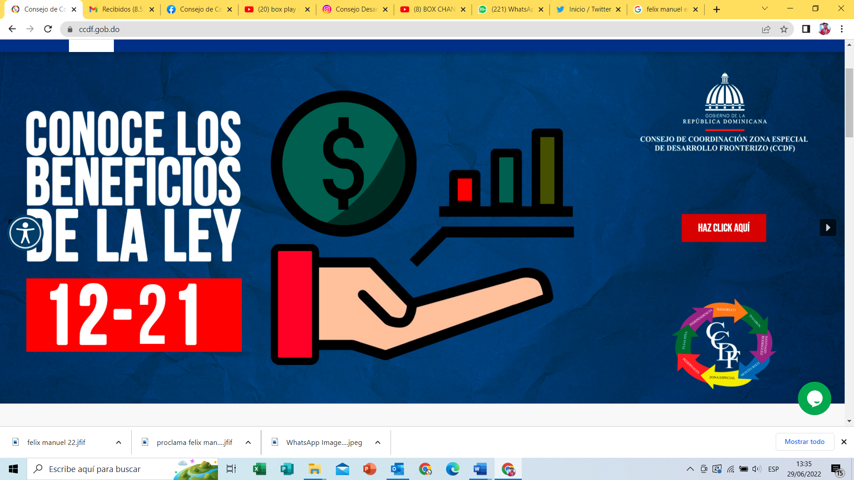
Imagen No. 2 Fuente: División de Tecnología de la Información y Comunicaciones-CCDF, Portal Web del CCDF
Continuamos implementando mejoras en los sistemas de respaldo de información, protección anti-virus, licenciamientos y equipos necesarios para todo el personal tanto en la Sede Principal como en la Oficina Regional Norte en la provincia Montecristi. Así mismo, este año 2022 nuestra División de TIC ha mantenido las certificaciones NORTIC A2 y NORTIC A3 y en conjunto con la División de Comunicaciones ha obtenido ya la certificación NORTIC E1.
Seguimos avanzando en el Índice de Uso de TIC e Implementación de Gobierno Electrónico (SISTICGE), y durante este año 2022 seguimos escalando posiciones en los ranking oficiales de la OGTIC, organismo que monitorea este indicador en el portal http://sistecge.dominicana.gob.do, donde se refleja que este CCDF se encuentra en la posición No.103 de 326 instituciones públicas auditadas y con una calificación de 71.97 puntos, mejorando un 3% en comparación al cierre del año 2021.

Cierre Año 2021:

Imagen No.3 Fuente: División de Tecnología de la Información y Comunicaciones-CCDF, Portal de SISTECGE

A Noviembre 2022:
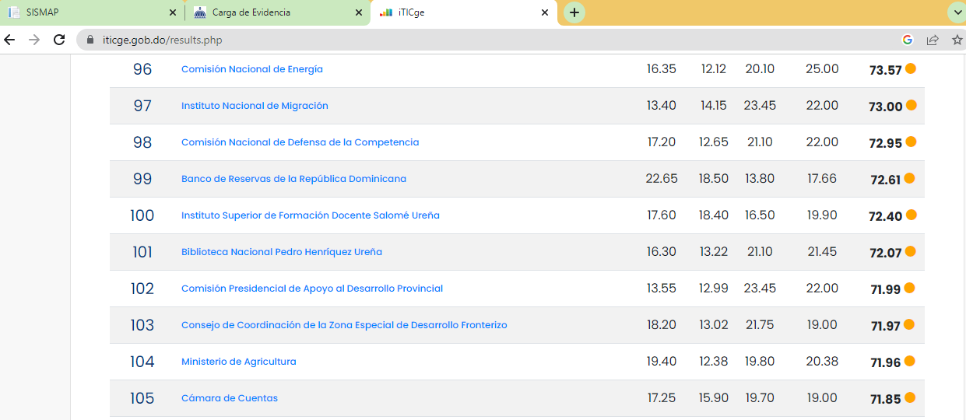Imagen No.4 Fuente: División de Tecnología de la Información y Comunicaciones-CCDF, Portal de SISTICGE

  - División de Planificación y Desarrollo

La División de Planificación y Desarrollo garantiza el correcto rendimiento y cumplimiento de cada área del CCDF, dando un fiel monitoreo a los planes y proyectos institucionales elaborados para el año 2022.

Hacia el fortalecimiento institucional

Durante este año, se ha trabajado arduamente con el mantenimiento de los indicadores del SISMAP en conjunto con el Departamento de Recursos Humanos, logrando obtener un 100% de cumplimiento en la mayor parte de los subindicadores como son: el Autodiagnóstico CAF (Marco de Común Evaluación, por sus siglas en Inglés) como en el indicador sobre la Estandarización de procesos, Transparencia en las informaciones de funcionarios y servicios, Monitoreo de la calidad de los servicios y Carta Compromiso al Ciudadano, lo que evidencia nuestro compromiso por mantener el buen desempeño de la gestión institucional.
Debemos resaltar el avance en el nivel de satisfacción de nuestros clientes respecto a los servicios ofertados, logrando pasar de un 88% en el 2021 a un 92% en el 2022 en el índice de satisfacción, medido por la Encuesta de Satisfacción al Ciudadano el pasado mes de mayo.
Durante el mes de septiembre 2022, fue aprobado por el Ministerio de Administración Pública (MAP), nuestra primera versión de la Carta Compromiso al Ciudadano 2022-2024, con el objetivo de mejorar la calidad de la prestación de los servicios que ofrecemos y nos hemos comprometido a hacer con profesionalidad, empatía y fiabilidad.
A raíz de esto, el sub-indicador 01.4 del SISMAP correspondiente a Carta Compromiso se encuentra en 100% de cumplimiento.
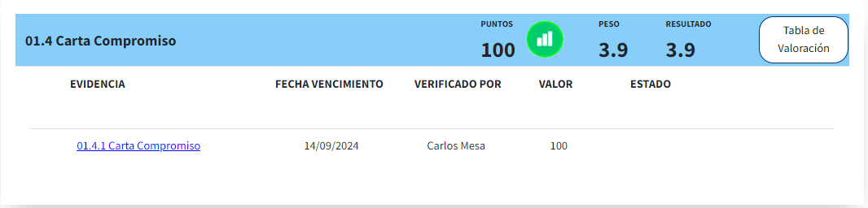
Imagen No.5 Fuente: SISMAP Gestión Pública
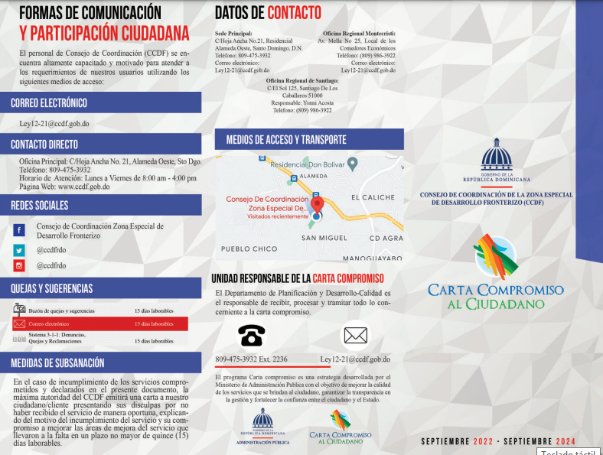
Imagen No.6 Fuente: División de Planificación y Desarrollo-CCDF

Es importante destacar que la Carta Compromiso al Ciudadano es evaluada por el MAP cada seis (06) meses mediante procesos de auditoria, donde se toman en cuenta la cantidad de quejas y sugerencias sometidas por parte de nuestros clientes y el nivel de sastisfaccion de los mismos que arrojen las encuestas que se les realice desde el área de Gestión de la Calidad del CCDF.
De igual forma, debemos mencionar que el indicador correspondiente al Comité de Seguridad y Salud del CCDF, mantiene un nivel de 94% de cumplimiento en el SISMAP, y ha sido logrado a través de la ejecución correcta de las actividades pasmadas en el Plan de Trabajo de este 2022, el cual incluye jornadas de vacunación contra el COVID-19, logrando inocular el 90% de los servidores públicos con la 3era y 4ta dosis.
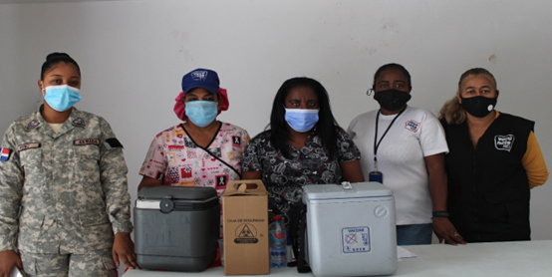
Imagen No. 7 Fuente: División de Comunicaciones-CCDF
Como parte de nuestro sentido de Responsabilidad Social, en el primer trimestre del 2022 fueron entregados medicamentos genéricos a 10 centros hospitalarios y de atención a la primera infancia de la zona fronteriza con el interés de contribuir a la mejora de la prestación de servicios de salud a los ciudadanos fronterizos.
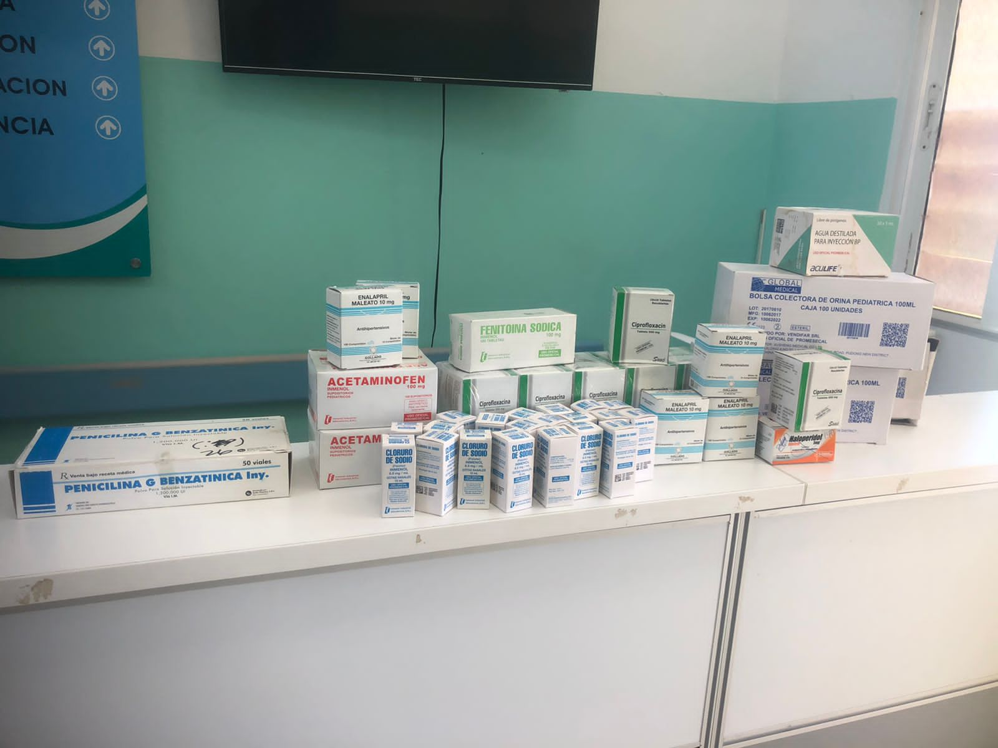
Imagen No. 8 Fuente: División de Comunicaciones-CCDF
En ese mismo tenor, realizamos en el mes de abril 2022 el donativo de más de 300 kits de primeros auxilios en un operativo de Semana Santa con el objetivo de contribuir con el preventivo de los organismos de socorro durante el asueto.
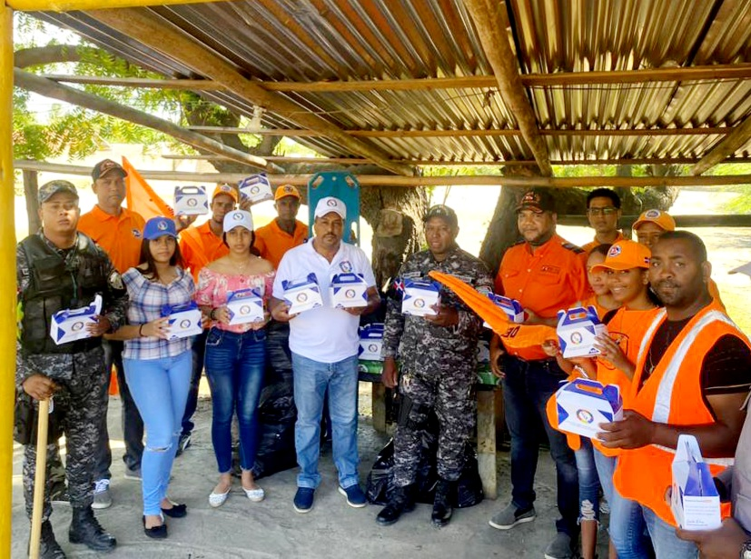
Imagen No. 9 Fuente: División de Comunicaciones-CCDF

De igual forma, desde nuestra institución se han realizado aportes al desarrollo deportivo y educativo de la frontera. Durante el mes de septiembre del 2022 fueron beneficiados con útiles escolares 1,000 niños de escasos recursos de la provincia Montecristi, así como también un grupo de 50 muchachos y muchachas de las comunidades de Manzanillo y Carbonera que juegan softball, contribuyendo de esta forma al sano crecimiento del deporte en la región.
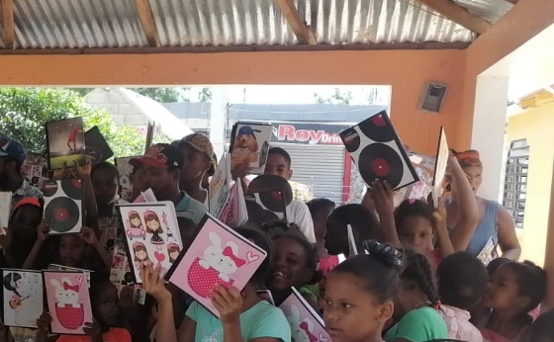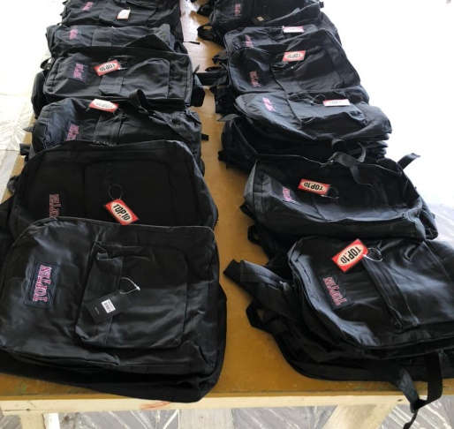
Imagen No.10 Fuente: División de Comunicaciones -CCDF
Imagen No.12 Fuente: División de Comunicaciones-CCDF
Durante el mes de noviembre, en conjunto con la Dirección General de Aduanas (DGA), fueron entregados 5 televisores en diversos hogares de Hatillo Palma; así como también fueron donados diversos artículos a la Junta de Vecinos de la comunidad de las Matas de Santa Cruz.
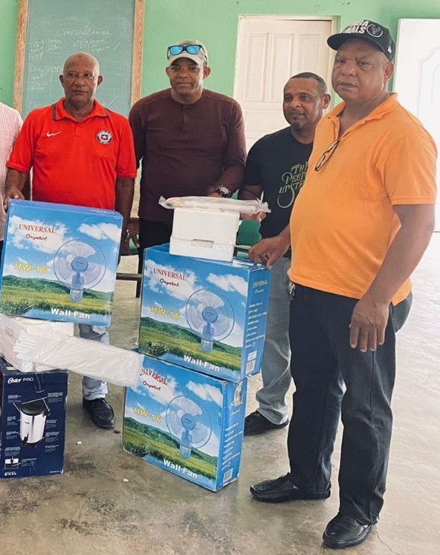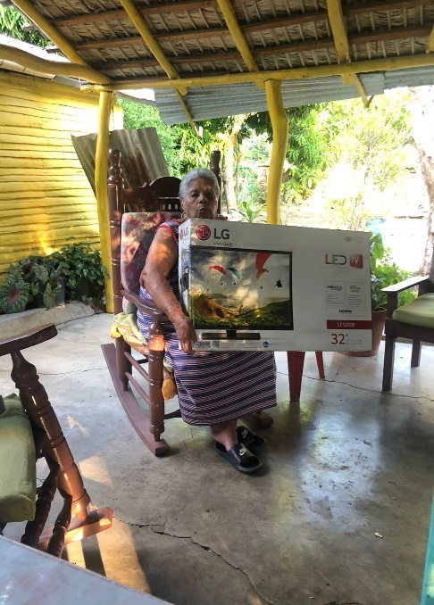
Imagen No.13 Fuente: División de Comunicaciones-CCDF

Programa “Compromiso Social Fronterizo”

El Programa “Compromiso Social Fronterizo” surge con el interés de desarrollar planes y programas de Responsabilidad Social con las empresas acogidas a los fines de generar bienestar social en las comunidades fronterizas donde las mismas operan, tal y como lo estipula el nuevo marco regulatorio de la Ley 12-21 en su artículo 9 numeral 8, que especifica como una de las funciones de este Consejo: “Elaborar y ejecutar, en coordinación con las empresas clasificadas, planes, programas y proyectos de desarrollo sociales que beneficien a la zona delimitada en la referida ley”.
En este año, hemos realizado nuevamente la actividad “La Frontera está de Madre 2.0” con la colaboración de las empresas y su aporte de más de 100 artículos del hogar para madres de familia de escasos recursos en la frontera. Esta y otras actividades de índole social, cultural y deportiva se llevarán a cabo con los fines de llevar bienestar a las comunidades fronterizas mediante acuerdos de colaboración con los diferentes actores del sector público -privado en la zona fronteriza.
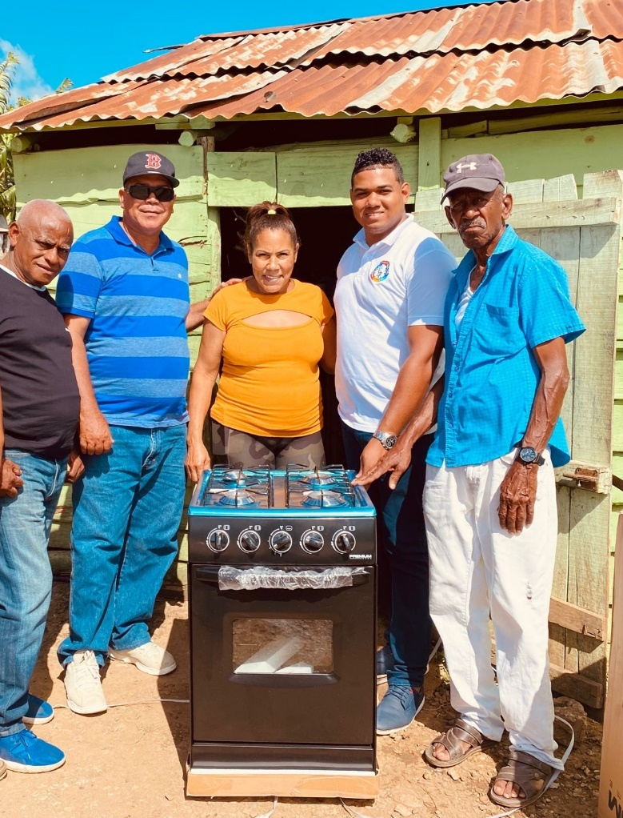
Imagen No.13 Fuente: División de Comunicaciones-CCDF

Este Programa incluye el desarrollo de dos (02) proyectos alineados al objetivo específico de la END 2.4.3 que consiste en “Promover el Desarrollo Sostenible de la Zona Fronteriza”, los cuales se describen en la siguiente tabla (Ver Tabla No.12):
Tabla No.12

PROYECTO | DESCRIPCION | PRODUCTO | INDICADOR | LINEA BASE | META
Encadenamiento Productivo | Proyecto que comprende una serie de actividades que permitirán que las micro, pequeñas y medianas empresas de la zona fronteriza puedan ser suplidores por excelencia de las empresas acogidas a la Ley 12-21 | Actividades formativas para MiPymes (Educación Financiera, Potencial Exportador) | Cantidad de MiPymes impactadas | 150 | 160
 |  | Articular acciones para la formalización de MiPymes | Cantidad de MiPymes formalizadas | 0 | 50
 |  | Vinculación de MiPymes a Centros PyMes | Numero de MiPymes vinculadas | 0 | 25
 |  | Desarrollo de planes de asociatividad y cooperativismo | Cantidad de asociaciones y cooperativas formalizadas | 0 | 5
Gestión del Capital Humano | Proyecto que comprende una serie de actividades que permitirá el empleo seguro para el joven fronterizo mediante el desarrollo de pasantías, obtención de becas para estudio y oportunidades de empleo en las empresas acogidas a la Ley 12-21 | Articular acciones para la entrega de becas de grado alineados a los perfiles demandados por las empresas | Número de Becas entregadas | 0 | 25
 |  | Desarrollar el plan de pasantías técnicas en las empresas acogidas a la Ley 12-21 | Cantidad de pasantías realizadas | 0 | 100
 |  | Crear el Banco de perfiles técnico-profesionales egresados de la Zona Fronteriza | Cantidad de perfiles en banco | 0 | 100
 |  | Crear la Bolsa de Trabajo para la Zona Fronteriza | Cantidad de vacantes en banco | 0 | 100
Fuente: División de Planificación y Desarrollo, extracto del POA 2022

Como parte del proyecto de Encadenamiento Productivo, hemos desarrollado actividades formativas en Educación Financiera donde hemos impactado a más de 400 personas en la Zona Fronteriza.
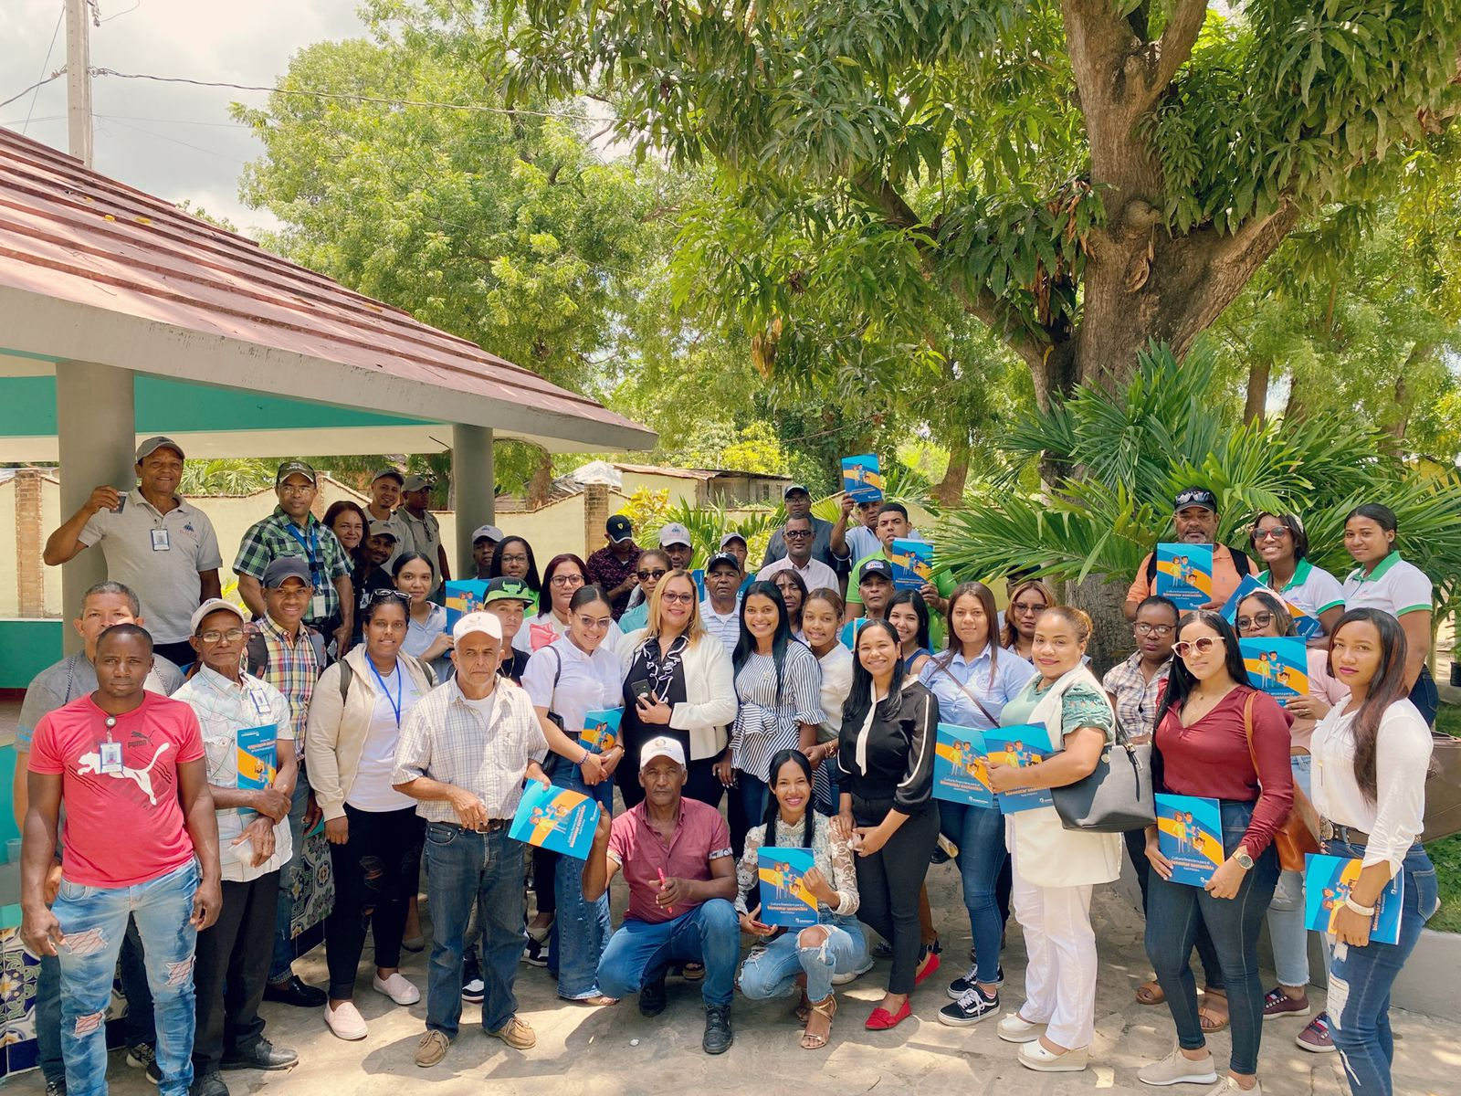
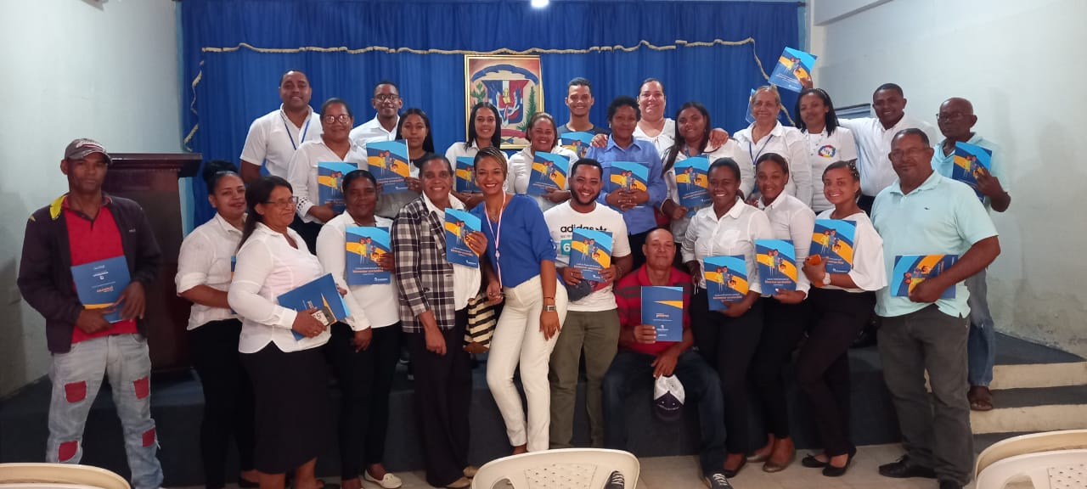
Imagen No.14 y 15 Entregas de Certificados Preservas
Fuente: División de Comunicaciones-CCDF

En cuanto al proyecto de Gestión del Capital Humano, nos encontramos desarrollando la plataforma Banco de Empleos de la Zona Fronteriza, en conjunto con la Oficina Gubernamental de Tecnologías de la Información y Comunicaciones (OGTIC) y a través de las alianzas que hemos creado con la firma de convenios con el Instituto Nacional de Formación Técnico Profesional (INFOTEP), la Universidad Nacional Evangélica (UNEV) y la Universidad Abierta para Adultos (UAPA) que se encuentra en la fase de diseño y desarrollo y que proyectamos será una realidad en el primer trimestre del año 2023.
Este sub-portal que estará anclado en nuestra página web, busca recolectar la oferta y demanda de vacantes en las provincias fronterizas en un espacio diseñado para conectar al ciudadano fronterizo capacitado para el empleo y a las empresas acogidas al régimen de desarrollo fronterizo con el interés de llenar plazas vacantes.

El CCDF más cerca del ciudadano cliente

Nuestra institución ha tenido como prioridad fortalecer a nuestras empresas acogidas a la Ley de Desarrollo Fronterizo, tanto en el conocimiento y uso de los diferentes servicios que ofrece el CCDF como con los procesos de clasificación bajo el nuevo marco regulatorio de la Ley 12-21.
En tal sentido, hemos sostenido encuentros y talleres sobre los requisitos para solicitar el trámite de exoneraciones de manera virtual y presencial; así como también en conjunto con el Ministerio de Hacienda, hemos llevado a cabo encuentros para la Elaboración del Estudio de Factibilidad para la presentación de proyectos bajo la Ley 12-21.
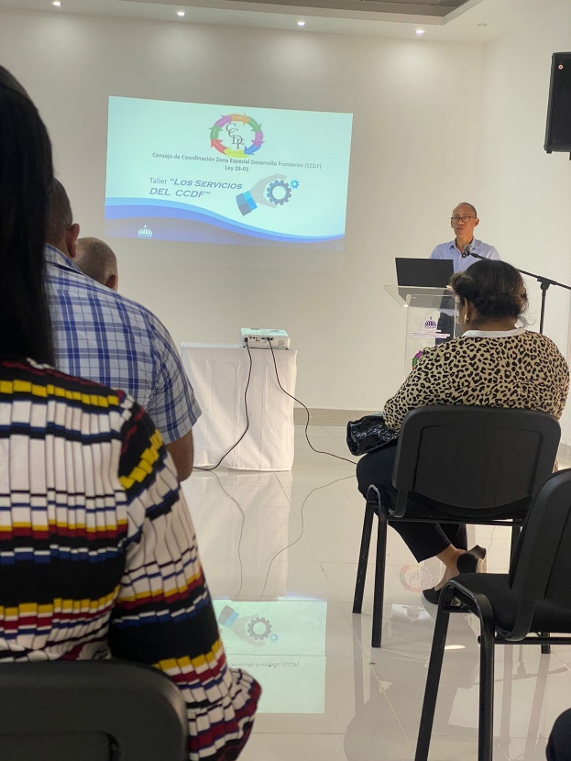
Imagen No. 16 Taller de Servicios CCDF, Fuente: División de Comunicaciones-CCDF
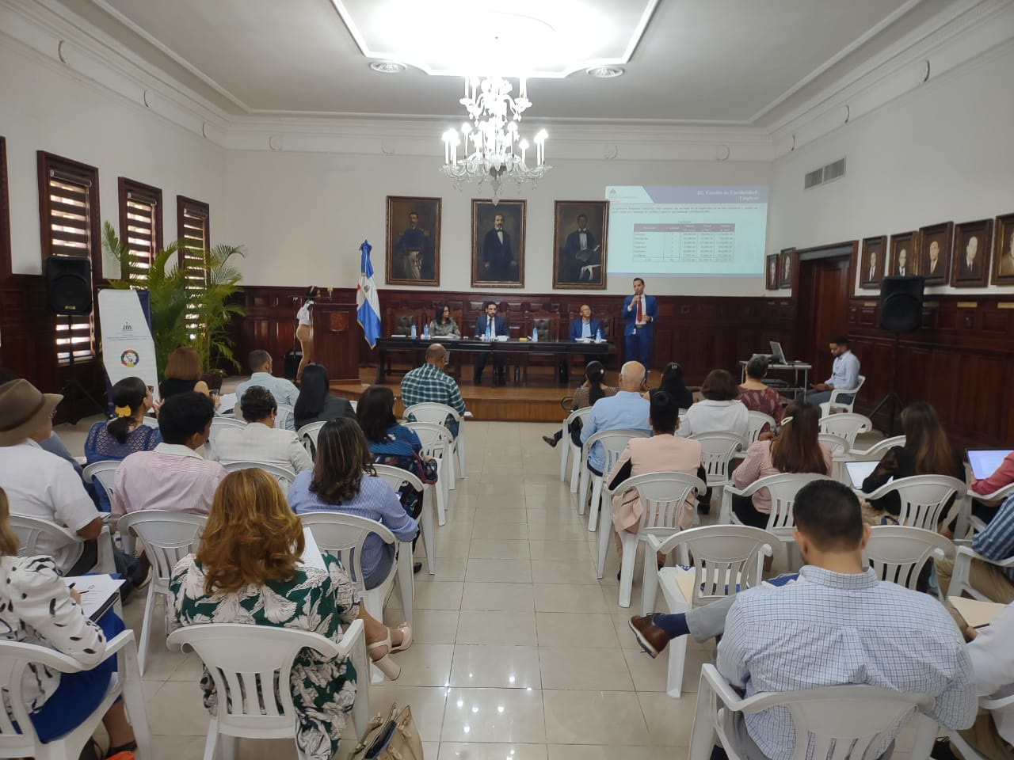
Imagen No. 17 Taller de Elaboración Estudio de Factibilidad, Fuente: División de Comunicaciones-CCDF
De la misma manera, nos hemos preocupado por la promoción de nuestra Ley de Desarrollo Fronterizo en distintos espacios y sectores, en interés de incentivar la instalación de nuevos proyectos ed inversión en la Zona Fronteriza que se traducirán en oportunidades de empleo y por ende, en una mejora en la calidad de vida de los ciudadanos fronterizos.
En ese tenor, en conjunto con el Ministerio de Economía, Planificación y Desarrollo (MEPYD) y el Centro de Exportación en Inversión de la Republica Dominicana (PRODOMINICANA), miembros de este Consejo de Coordinación, llevamos a cabo durante los meses de octubre y noviembre del 2022, la conferencia Invirtiendo en la frontera: Ley 12-21.
Estos eventos se realizaron en el Distrito Nacional y en la provincia Santiago, en espacios donde más de 100 personas del sector empresarial, embajadas y consultores de proyectos pudieron conocer sobre los beneficios que otorga el nuevo marco regulatorio de Desarrollo Fronterizo.

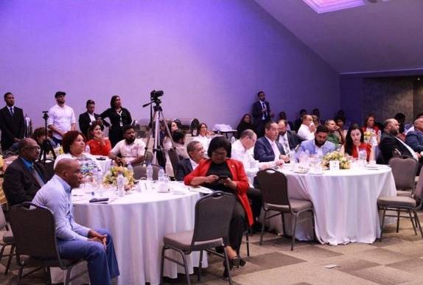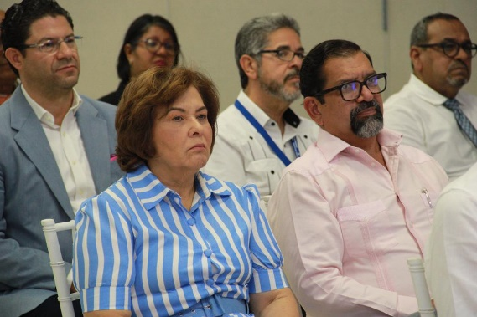
Conferencia Invirtiendo en la frontera: Ley 12-21 (Distrito Nacional y Santiago), Fuente: División de Comunicaciones-CCDF
  - División de Comunicaciones

La División de Comunicaciones ha implementado una estrategia de comunicaciones a fin de promover y proyectar la imagen de la Institución no sólo a través de la cobertura directa de las actividades, sino también mediante la distribución de notas de prensa a diferentes medios de comunicación en la línea fronteriza, publicación constante en todas las plataformas digitales, redes sociales, de cara a acercar a la ciudadanía con la misión del Consejo y su accionar, sobre sus servicios y las actualidades.
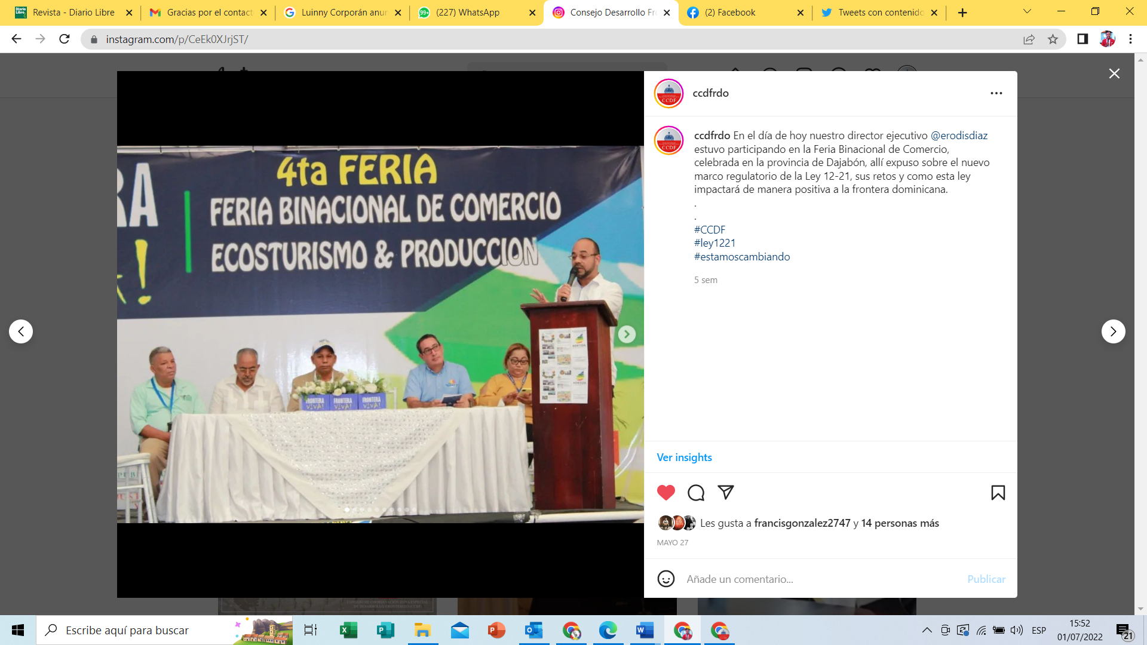
Imagen No. 17 Exposición en Feria Fontera Viva
Fuente: División de Comunicaciones CCDF-Publicación Facebook
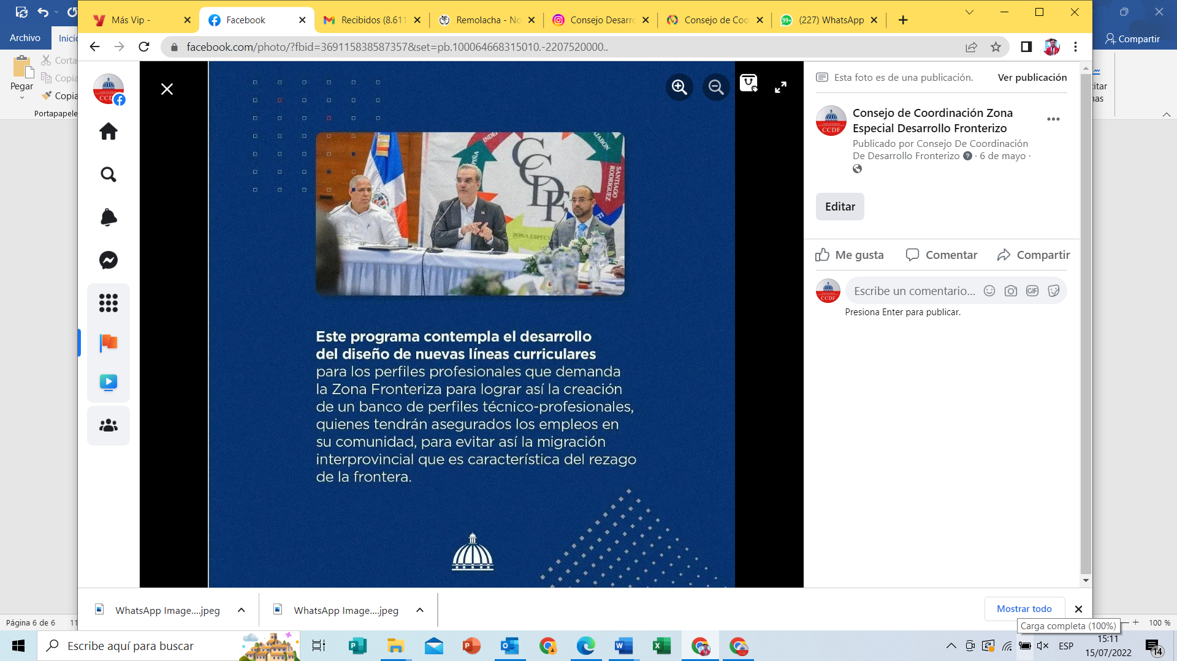
Imagen No. 18 Juramentación Pleno del CCDF, Fuente: División de Comunicaciones CCDF-Publicación Facebook
Contamos con más tres mil (3,000) seguidores distribuidos en nuestras cuentas de Facebook, Twitter, Instagram y Youtube con una transcendencia de más de 5 mil cuentas alcanzadas en promedio por publicación.
Imagen No. 19 Estadísticas de la cuenta de Facebook @cccdfrdo mes de noviembre 2022. Fuente: División de Comunicaciones CCDF

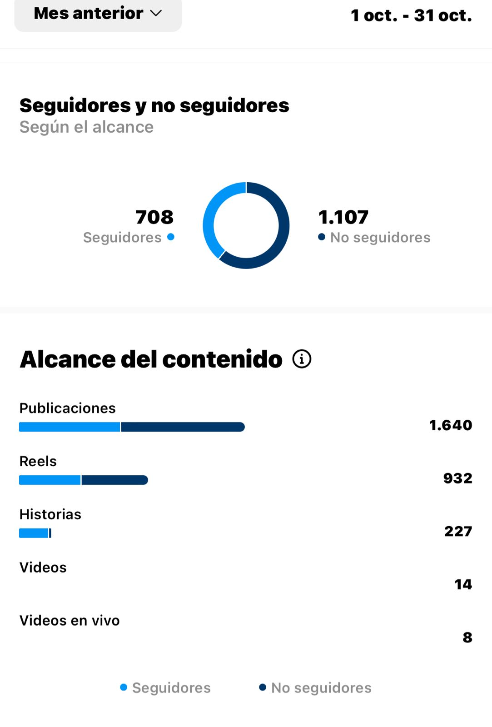
Imagen No. 20 Estadísticas de la cuenta de Instagram @cccdfrdo mes de octubre 2022. Fuente: División de Comunicaciones CCDF

En cuanto al presupuesto, esta División de Comunicaciones ejecutó un total de RD$484,208.56 al cierre de noviembre del 2022, distribuido de la siguiente manera (Ver Tabla No.13):

Tabla No.13
Publicidad y propaganda | Otras publicaciones oficiales | Brochures, materiales de publicidad
RD$84,700.40 | RD$188,261.92 | RD$211,246.24

Fuente: Departamento Administrativo y Financiero-CCDF
Debajo se muestra la ejecución de gastos de la División de Comunicaciones en porcentaje por partida (Ver Gráfico No.15):

División Comunicaciones
Fuente: Departamento Administrativo y Financiero-CCDF

Esta División se ha concentrado en ejecutar los planes de comunicaciones a nivel externo para promover nuestra Institución manteniendo actualizado el contenido de los medios digitales sobre las novedades del CCDF, los servicios que ésta ofrece, cobertura de las principales noticias sobre el acontecer de las comunidades fronterizas, cobertura de las diferentes actividades que ha desarrollado la Institución; al igual que mantener la comunicación a nivel interno de modo que todos los colaboradores de la Institución tengan el conocimiento sobre cómo se proyecta nuestra Institución.
Es importante resaltar, que esta División ha trabajado arduamente para lograr la certificación de la Nortic E1:2018 la cual regula las directrices que deben seguir las instituciones del Estado para la implementación y manejo seguro de las redes sociales, esta certificación fue emitida por la Oficina Gubernamental de Tecnologías de la Información y Comunicaciones (OGTIC).
Fuente: División de Comunicaciones-CCDF

- Servicio al Ciudadano y Transparencia Institucional

La Oficina de Acceso a la Información (OAI) es el área responsable de velar por la respuesta eficaz y oportuna a las solicitudes de información que realiza el ciudadano, velando así por el cumplimiento de la Ley 200-04 sobre el Libre Acceso a la Información Pública y su reglamento de aplicación.
La gestión desempeñada por la OAI hasta noviembre del 2022 se refleja en el informe mostrado de forma trimestral sobre los resultados del levantamiento de las solicitudes atendidas, las mismas son informaciones oficializadas en el Sub-portal de Transparencia de nuestra Institución.
  - Nivel de cumplimiento acceso a la información

Debido a la naturaleza de esta Institución, las solicitudes de información son escasas. Durante este 2022, se han recibido cuatro (12) solicitudes de manera electrónica (Ver Tabla No.14):
Tabla No.14
Medio de Solicitud | Trimestre | Cantidad
Electrónica | Enero-Marzo 2022 | 3
 | Abril- Junio 2022 | 1
 | Julio-Septiembre 2022 | 5
 | Octubre-Noviembre | 3
Fuente: Oficina de Acceso a la Información Pública-CCDF
Estas solicitudes fueron recibidas y respondidas directa y oportunamente a los ciudadanos mediante el Portal Único de Acceso a la Información (SAIP).

  - Resultado sistema de quejas, reclamos y sugerencias

En cuanto al Sistema de Registro de Denuncias, Quejas, Reclamaciones y Sugerencias (Línea 3-1-1), que tiene como objetivo esencial permitir a los usuarios realizar denuncias, quejas o sugerencias referente a cualquier servicio o servidor público para fines de mejorar la calidad de la prestación de servicios; al corte de este semestre Enero-Noviembre del 2022, no presentamos reportes.
  - Resultados de las mediciones del portal de transparencia

Sin embargo, durante este año 2022 hemos fluctuado en las calificaciones en los subportales de Transparencia ya que debemos ajustar ciertos formatos dados por DIGEI. Por lo antes expuesto, hemos desarrollado un Plan de Mejora desde el Comité de Implementación y Gestión de Estándares TIC, para trabajar aspectos sobre la presentación de informaciones en la Sección de Datos Abiertos y otros documentos vinculantes a la transparencia; a fin de mejorar los puntajes obtenidos durante el primer semestre del 2022, el cual reflejó resultados positivos según se muestran en la tabla y gráfico debajo:

Tabla No.15
Evaluación | Identidad | Puntuación
Enero 2022 | 1480 | 81.1 pts.
Febrero 2022 | 1503 | 81.55 pts.
Marzo 2022 | 1921 | 75.5 pts.
Abril 2022 | 2152 | 78.95 pts.
Mayo 2022 | 2394 | 79.75 pts
Junio 2022 | 2613 | 93.55 pts
Julio 2022 | 2949 | 99.8 pts
Agosto 2022 | 3086 | 95 pts
Septiembre 2022 | 3289 | 95.55 pts
.Tabla No.13 Fuente: Oficina de Acceso a la Información Pública-CCDF

- Proyecciones al 2023

Para el año 2023, nuestra Institución proyecta importantes metas a alcanzar en sus diferentes áreas misionales y de apoyo en miras de continuar el fortalecimiento de nuestra imagen institucional.
Este próximo año, nos dedicaremos al incremento del número de empleos formales en la Zona Fronteriza a través del fomento de la inversión privada mediante la aprobación de al menos 20 nuevos proyectos a instalarse en las provincias fronterizas, de los cuales estimamos que al menos 5 de ellos comiencen sus operaciones en el mismo año 2023, incrementando de 12,459 empleos a 13,000 empleos formales en la Zona Especial; así como la realización de la primera Feria de Empleos de la Zona Fronteriza.
De igual forma, estimamos lanzar durante el primer trimestre del 2023 la plataforma digital Banco de Empleos de la Zona Fronteriza, la cual permitirá la interacción entre los ciudadanos de la frontera egresados de las Universidades y/o Centros de Formación Técnico-Profesional de la Zona Fronteriza o de áreas cercanas, con las empresas acogidas a la Ley de Desarrollo Fronterizo para el empleo formal y seguro.
En cuanto al fortalecimiento institucional, nuestros esfuerzos están orientados en dar continuidad a nuestros planes de mejora incorporando las buenas prácticas de gestión en distintas áreas, como lo son la implementación de las NOBACI en la parte Administrativa y Financiera, el logro de la certificación Nortic A4 en la División de Tecnologías y Comunicaciones; así como aumentar el número de ciudadanos fronterizos impactados por nuestras charlas de Educación Financiera, Cooperativismo y Validación Ocupacional que llevamos a cabo en las provincias fronterizas en coordinación con nuestros aliados estratégicos Banreservas, IDECOOP e INFOTEP.

- Anexo(s)
- Matriz de principales indicadores de gestión de procesos
Matriz de Principales Indicadores de Gestión de Procesos
NO. | Área | Proceso | Nombre del indicador | Frecuencia | Línea base | Meta | Última medición | Resultado
1 | Misional (Departamento Fiscalización y Control de Incentivos) | Solicitud de Exoneraciones Tramitadas | No. de solicitudes tramitadas | Trimestral | 100 | 125 | 30-nov-22 | 142 solicitudes tramitadas
2 | Misional (Departamento Fiscalización y Control de Incentivos) | Inspecciones puntuales a empresas | No. de inspecciones realizadas | Trimestral | 18 | 25 | 30-sep-22 | 30 inspecciones puntuales realizadas
3 | Operacional (División Planificación y Desarrollo) | Informe Ejecución del POA | No. de informes elaborados | Trimestral | 4 | 4 | 07-oct-22 | 3 informes entregados
4 | Operacional (Departamento Admtvo y FInanciero) | Informes mensuales de Desempeño Meta Física Financiera | No. de Informes elaborados | Trimestral | 4 | 4 | 07-oct-22 | 3 informes entregados

- Resumen del Plan Anual de Compras del CCDF 2022

Resumen Plan Anual de Compras CCDF 2022
RD$ 12,373,399.00
Detalle | T1 | T2 | T3 | T4
Materiales gastables | 57,975.00 | 53,075.00 | 59,875.00 | 55,375.00
Materiales de limpieza | 43,875.00 | 38,800.00 | 38,800.00 | 61,675.00
Mobiliarios | 148,000.00 | 46,000.00 | - | 45,000.00
Alimentos y bebidas | 79,460.00 | 69,925.00 | 69,500.00 | 65,600.00
Utensilios de cocina | 65,600.00 | 180,650.00 | - | 120,200.00
Publicidad | 150,000.00 | 150,000.00 | 150,000.00 | 150,000.00
Combustible | 3,600,000.00 | - | - | -
Mantenimiento de vehículos | 100,000.00 | 33,333.00 | 33,333.00 | 33,333.00
Llantas y neumaticos | - | - | 100,000.00 | -
Accesorios informáticos | 65,800.00 | 86,550.00 | 79,900.00 | 90,900.00
Impresiones y encuadernación | 139,000.00 | - | - | 93,500.00
Mantenimiento equipos computadoras | - | 50,000.00 | - | -
Equipos de TIC y programas | - | 320,000.00 | 500,000.00 | -
Licencias informáticas | 100,000.00 | 725,000.00 | - | 360,000.00
Mantenimiento, reparación y desmonte | - | 200,000.00 | - | -
Prenda de vestir | - | - | 100,000.00 | -
Sistema de seguridad | 275,000.00 | - | - | -
Resumen Plan Anual de Compras CCDF 2022
Continuación
Detalle | T1 | T2 | T3 | T4
Eventos | 275,000.00 | 275,000.00 | 275,000.00 | 275,000.00
Aparatos audiovisuales | - | 100,000.00 | - | -
Climatización | - | - | 50,000.00 | -
Mant. Rep. Aires acondicionados | - | 40,000.00 | - | 40,000.00
Medicamentos amoxicilina | - | - | 49,850.00 | -
Rentas / alquileres | - | 10,000.00 | - | -
Productos electricos | - | 49,725.00 | 69,400.00 | -
Ferreteros | - | - | 59,990.00 | -
Fumigación | 45,000.00 | 45,000.00 | 45,000.00 | 45,000.00
Servicios de alimentación | - | 100,000.00 | - | -
Servicios de catering | - | - | - | 250,000.00
Sistema supresión incendios | 175,000.00 | - | - | -
Vehículos | - | 200,000.00 | - | -
Transporte | - | - | 65,000.00 | -
Capacitación | - | - | 70,000.00 | -
Asesorías | - | 50,000.00 | - | -
Seguros de bienes | - | - | 500,000.00 | -
Servicios legales | 45,000.00 | 45,000.00 | 45,000.00 | 45,000.00
Cámaras digitales | - | - | 50,000.00 | -
Total compras trimestrales | 5,364,710.00 | 2,868,058.00 | 2,410,648.00 | 1,730,583.00
- Informes del IGP T1, T2 y T3- 2022

Trimestre: Ene-Mar 2022
Criterio | Ponderación |  | Alcance | Brecha
Nivel de Cumplimiento | 50% |  | 48% | 2%
Autoevaluación | 30% |  | 20% | 10%
Modificaciones presupuestarias | 10% |  | 10% | 0%
Reprogramaciones financieras | 10% |  | 10% | 0%
Total IGP | 100% |  | 88% | 12%
Trimestre: Abr-Jun 2022
Criterio | Ponderación |  | Alcance | Brecha
Nivel de Cumplimiento | 50% |  | 44% | 6%
Autoevaluación | 30% |  | 30% | 0%
Modificaciones presupuestarias | 10% |  | 10% | 0%
Reprogramaciones financieras | 10% |  | 10% | 0%
Total IGP | 100% |  | 94% | 6%
Trimestre: Jul-Sep 2022
Criterio |  | Ponderación | Alcance | Brecha
Nivel de Cumplimiento |  | 50% | 47% | 3%
Autoevaluación |  | 30% | 20% | 10%
Modificaciones presupuestarias |  | 10% | 10% | 0%
Reprogramaciones financieras |  | 10% | 10% | 0%
Total IGP |  | 100% | 87% | 13%
Fuente: Departamento Administrativo y Financiero-CCDF

